电化学原位Raman测试单
一、原位电化学Raman测试介绍

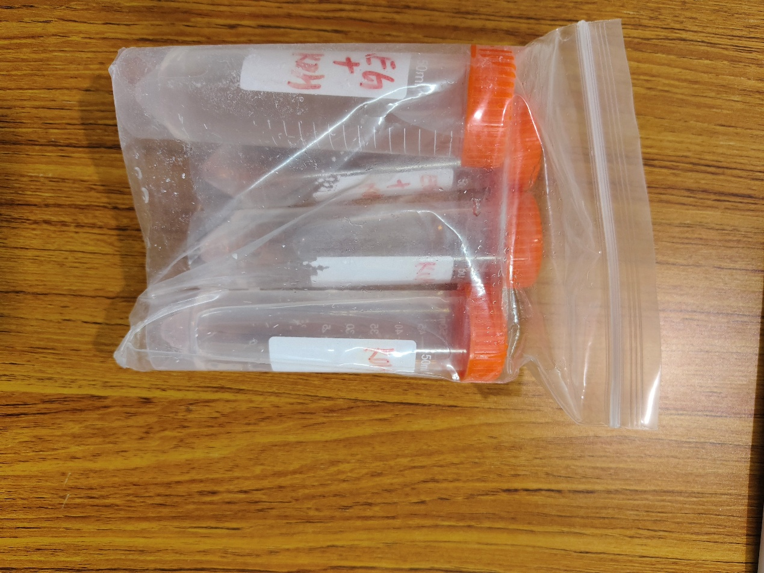
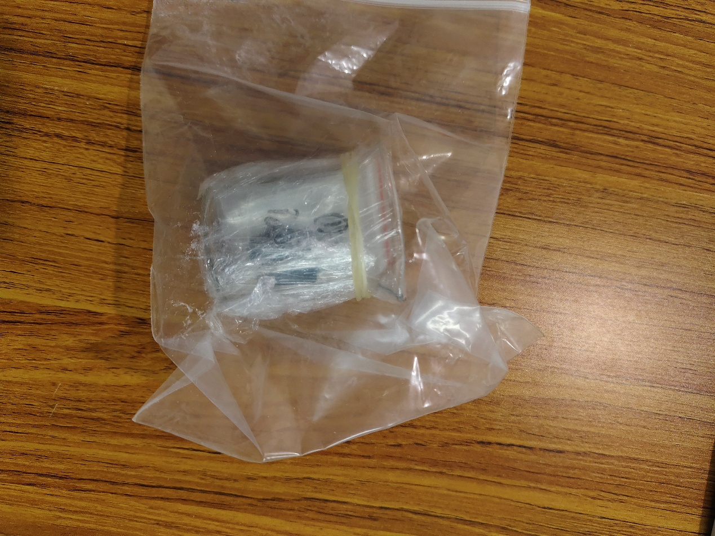

1 如果需要通气，气体蠕动模块有氮气、氩气、氧气、氢气；不通气
2 组装原位池以后，如果客户终止测试的，需要客户承担500元工时费。（测试的特殊性，望理解）。

二、样品信息以及测试条件确认
- 样品材料成分、尺寸？Raman电解池可夹的电极片尺寸一般为10mm-25mm。
未知
- 是否为单原子或者团簇的样品？
未知
- 做哪种电催化体系
电化学氧化还原反应，不是电催化
- 电压窗口范围，写清楚电压相对的参比电极
测试范围：-0.9-0.4V vs. Hg/HgO，每相隔100mV测一个点
- 电催化体系参比电极和对电极分别是什么
- Raman扫描范围（扫描范围，建议扫主要峰的区域）
400-2500 cm⁻¹

- 激光器波长，目前可选532或者633
532

- 重点关注哪些峰在原位过程中的变化，以及变化趋势是什么样的

- 电催化体系电解液什么成分，反应的气氛有无特殊要求？

在3M KOH里面

- 如需我们制备电极，需要将浆料制备工艺说明，如需要的导电剂和粘结剂类型，以及活性物质、导电剂和粘结剂的比例。（如有特殊要求，需要自己提供）

- 样品Raman数据截图，主要是确认材料稳定性，是否耐激光打

- 电极测试原位前是否需要活化，如果需要请提供活化条件

- 如果是采用i-t测试 确认是按照恒压不同时间采点还是变压不同电压间隔采点
先测一号样品。-0.9-0.4V vs. Hg/HgO，每相隔100mV测一个点

测试完成后换成加有有机物的溶液，再重复测试。换样品之后需要清洗干净，避免上一样品测试加入的有机物影响后续测试
同一个电极，先测3M KOH，测完清洗，不换电极，继续测有机物溶液
两次测试要求都是：-0.9-0.4V vs. Hg/HgO，每相隔100mV测一个点

- 附录类似材料原位Raman数据的参考文献，可单独发群里；如果没有相关参考文献提供的，只要峰位出现变化（含微弱变化），就认为本次测试成功了。
- 如果是因为隐瞒样品信息或者自己知道本材料的注意点未列出的，概不负责的哦，望理解。

